Кафедра госпитальной хирургии лечебного факультета НГМИ.

Зав. кафедрой *проф. Моргунов Г.А*.

Преподаватель *к.м.н. Старостин С.А.*

Работа выполнена студентом 18 группы 5 курса лечебного факультета *Чириковым Р.А.*

**Оперативные методы лечения рубцовых стриктур пищевода.**

Из всех относительно доброкачественных сужений пищевода чаще всего встречаются стриктуры после ожогов химическими веществами, развивающиеся постепенно в зависимости от количества и концентрации выпитого раствора.

Из других патологоанатомических изменений, обуславливающих сужение просвета пищевода, следует указать на раковые опухоли, туберкулез, сифилис и другие воспалительные процессы острого или хронического характера, заканчивающиеся образованием рубца в стенке пищевода.

Рубцовые стриктуры, как правило, развиваются при нелеченных или неправильно леченных или очень глубоких и обширных поражениях едкими химическими веществами. Клинические проявления стенозирования начинаются с 4-6 недели после ожога и заключаются в прогрессирующих симптомах нарушения проходимости пищевода (дисфагия, рвота пищей и водой, исхудание). Периодически отмечаются эпизоды полной непроходимости в связи с застреванием твердой пищи. Больным с рубцовыми стенозами пищевода для полноценного питания показано наложение гастростомы. Для уточнения уровня и протяженности стеноза, оценки состояния слизистой оболочки проксимального и дистального отделов пищевода проводят рентгенологическое исследование с контрастным веществом и эзофагоскопию. Для контрастирования дистального отдела пищевода бариевую смесь вводят по катетеру, который подтягивают через гастростому до уровня нижней границы стеноза с помощью нити, проведенной через пищевод. Осмотр дистального отдела производят путем эзофагоскопии через гастростому.

Основным методом лечения рубцовых стриктур является бужирование. Наиболее безопасным методом является бужирование полыми рентгенконтрастными бужами по металлической струне-проводнику под рентгентелевизионным контролем. Позднее бужирование следует начинать с введения самого тонкого бужа под контролем эзофагоскопа. Эта манипуляция проводится под наркозом с применением миорелаксантов. Если расширить просвет пищевода не удается, то накладывается гастростома, что позволяет проводить бужирование сверху вниз и наоборот (так называемое «бесконечное бужирование» по Хакеру).

В случае безуспешности бужирования (сохраняющийся стойкий рубцовый стеноз) применяют оперативное лечение - создание искусственного пищевода.

**Предоперационная подготовка.**

Больные, нуждающиеся в эзофагопластике, как правило, истощены вследствие невозможности нормального питания. Поэтому при подготовке к операции необходима нормализация белкового и водно-электролитного баланса. С этой целью назначается парентеральное питание, которое у ряда больных может быть полным. При невозможности проведения парентерального питания или его неэффективности показана гастростомия. Для подготовке к эзофагопластике применяют антибиотики широкого спектра действия.

**Методы эзофагопластики.**

Начало создания искусственного пищевода положил Бирхер (H. Bircher, 1894), предложивший формировать пищевод из кожного лоскута, выкраиваемого в области грудины. Эта операция не получила широкого распространения из-за возникновения пептических язв вновь образованного пищевода, тяжелых дерматитов, множественных свищей, злокачественных новообразований и др.

Удаление пораженного пищевода - весьма травматичная операция, чреватая тяжелыми осложнениями. Признано более целесообразным накладывать обходной искусственный пищевод. Для этого используют желудок, тонкую или толстую кишку (рис. 1).

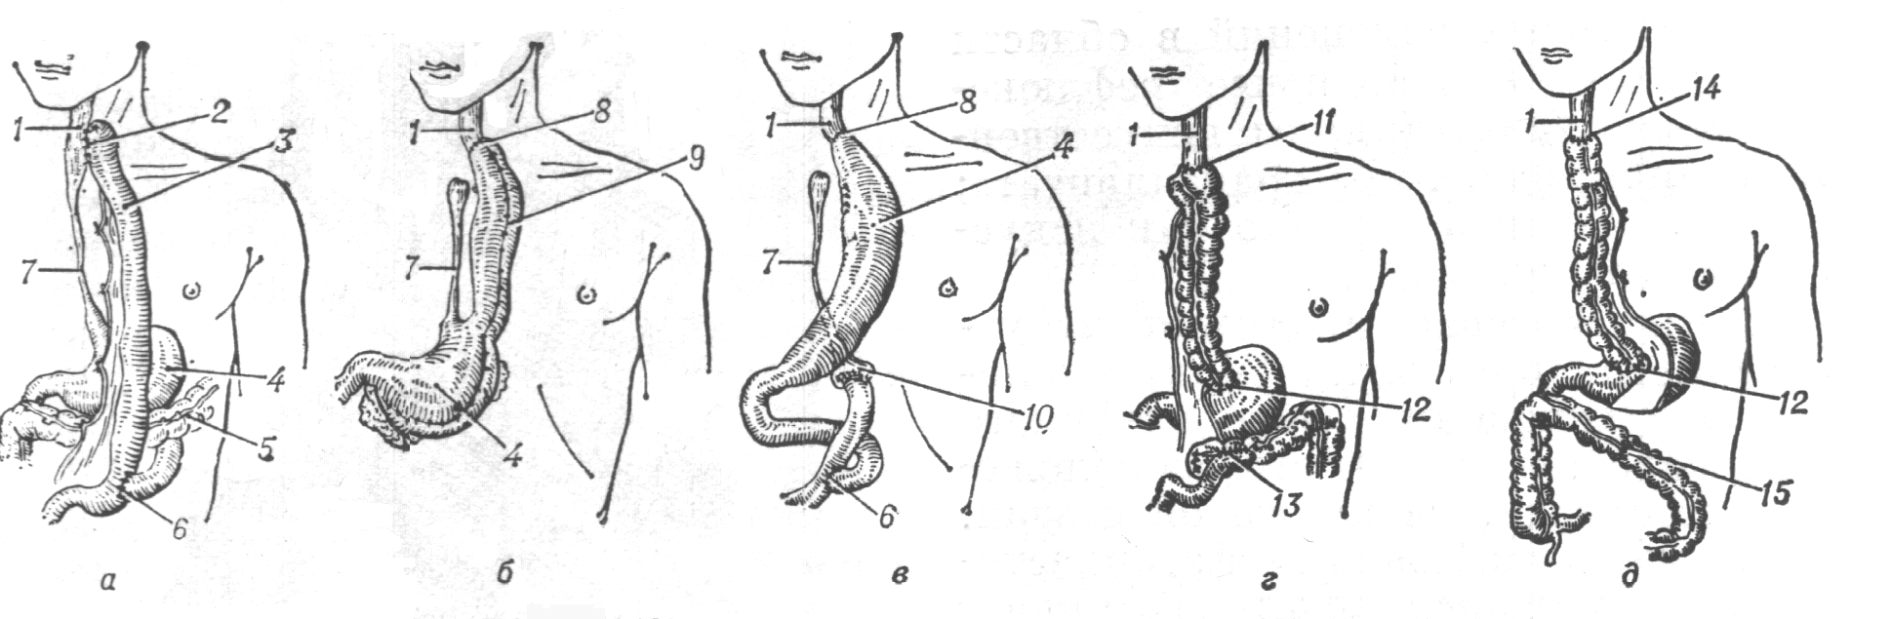

Рисунок . Схематическое изображение некоторых способов

создания искусственного пищевода.

**а** - с помощью тонкой кишки (*по Ру-Герцену-Юдину*); **б** - с помощью лоскута, выкроенного из стенки большой кривизны желудка (*по Гаврилиу*); **в** - с помощью желудка, пересеченного в области кардии (*по Киршнеру*); **г** - с помощью правой половины поперечно-ободочной кишки (по *Ройту*); **д** - с помощью левой половины поперечно-ободочной кишки (*по Орсони и Тупе*).

**1** - проксимальный отдел пищевода, **2** - пищеводно-кишечный анастомоз, **3** - тонкая кишка, **4** - желудок, **5** - поперечно-ободочная кишка, **6** - межкишечный анастомоз, **7** - стриктура пищевода, **8** - пищеводно-желудочный анастомоз, **9** - трансплантат, выкроенный из стенки большой кривизны желудка, **10** - кардиальный отдел желудка, **11** - анастомоз между пищеводом и толстой кишкой, **12** - анастомоз между поперечно-ободочной кишкой и желудком, **13** - илеотрансверзоанастомоз, **14** - анастомоз между желудком и нисходящей частью поперечно-ободочной кишки, **15** - толстокишечный анастомоз.

Решающим успехом этой операции является создание кишечного хорошо васкуляризированного трансплантата нужной длины. У ряда больных из-за особенностей строения сосудистой сети брыжейки тонкой кишки ее не удается мобилизовать. Для создания искусственного пищевода можно использовать толстую кишку. С одинаковым успехом для эзофагопластики применяется правая половина толстой кишки с небольшим участком тощей и левая половина ободочной. Для сегментарной пластики пищевода у некоторых больных успешно применяется центральная часть поперечной ободочной кишки.

Для формирования искусственного пищевода можно использовать большую кривизну желудка.

До начала пятидесятых годов все хирурги вновь созданный искусственный пищевод проводили на шею *антеторакально*, позже наряду с этим стали использовать *внутригрудной* путь проведения трансплантата. А. Г. Савиных с помощью сагиттальной диафрагмотомии проводил тонкокишечный трансплантат на шею *через заднее средостение*. Н.И. Еремеев, Робертсон и Сарджент описали методику *загрудинной* пластики пищевода. *Внутриплевральная* эзофагопластика была осуществлена С.С. Юдиным, Ринхоффом.

Вопрос о выборе того или иного способа эзофагопластики и пути проведения трансплантата должен решаться сугубо индивидуально в зависимости от общего состояния больного, анатомических особенностей органов брюшной полости, а также характера архитектоники сосудов кишечника.

При рубцовой стриктуре пищевода место расположения трансплантата выбирают в зависимости от уровня стриктуры. При низком ее расположении наиболее рационально внутриплевральное расположение трансплантата, так как при применении пред- и загрудинной эзофагопластики в остающемся слепом мешке пищевода, выше стриктуры, возможно развитие воспаления, рака и других осложнений.

В случае протяженной стриктуры в средней трети грудного отдела пищевода, когда выше и ниже стриктуры просвет пищевода сохранен, показана сегментарная пластика. Для решения вопроса о целесообразности применения сегментарной пластики необходимо исследование дистального отрезка пищевода, для чего применяют ретроградную эзофагоскопию и эзофагографию. Для пластики используют тонкую или толстую кишку, сегмент которой проводят в грудную полость и анастомозируют с пищеводом выше и ниже стриктуры.

Если стриктура распространяется до кардии желудка, то нижний анастомоз накладывают с желудком.

В случае стриктуры шейного отдела пищевода производят его резекцию с последующей эзофагопластикой свободным сегментом тонкой кишки, кровоснабжение которого обеспечивают с помощью анастомоза между сосудами трансплантата и ветвями шейных сосудов.

Аллопластическое замещение пищевода не получило применения в клинической практике.

**Послеоперационное ведение.**

В первые двое суток питание больных осуществляется парентеральным путем. На 3-4 сутки после операции начинают дополнительное кормление через гастростому. Необходимо следить за жизнеспособностью трансплантата. В случае расположения трансплантата под кожей наблюдение за ним облегчается. Обычно на вторые сутки после операции при легком постукивании пальцами в области расположения трансплантата можно видеть его перистальтику или тоническое сокращение, что указывает на его жизнеспособность. При некрозе кишки возникает вздутие трансплантата на всем протяжении, затем покраснение кожи над кишкой и появляются признаки интоксикации. В сомнительных случаях следует небольшим разрезом кожи обнажить верхний участок трансплантата с целью контроля его жизнеспособности. При расположении трансплантата в загрудинном пространстве или в плевральной полости единственным объективным способом контроля является осмотр трансплантата на шее. В случае обнаружения некроза необходимо удалить весь трансплантат или его часть. После удаления некротизированной кишки средостение следует дренировать со стороны шеи и брюшной полости.

После эзофагопластики могут развиться такие заболевания, как рефлюкс-эзофагит, связанный с отсутствием кардии или нарушением ее сфинктерно-клапанной функции; нарушение проходимости искусственного пищевода вследствие рубцовых изменений в области анастомозов или на почве рефлюкс-эзофагита; дивертикулы искусственного пищевода; язвы трансплантата; свищи, полипоз и редко рак искусственного пищевода.